**密里根油滴实验报告**

陈依皓 202211140007 实验时间：3月16日

* **【实验原理】**

（1）用平衡法与非平衡法测量元电荷的值

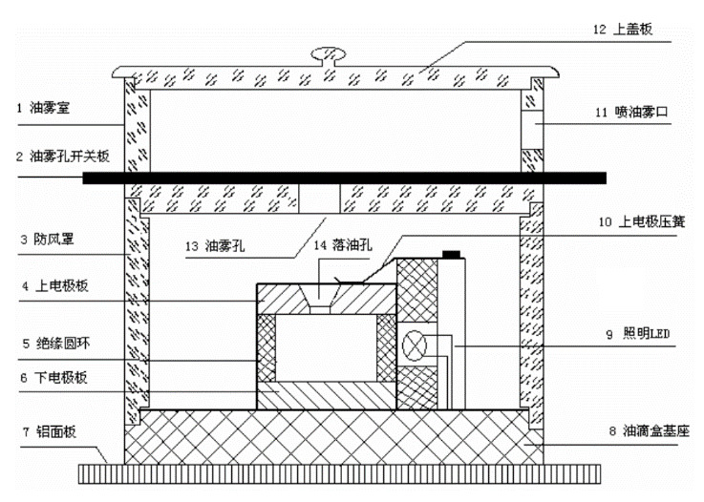实验装置—油滴仪，结构如图所示

用喷雾器将油喷入如图所示的两块相距为d的水平放置的平行极板之间，对带电油滴

$$\frac{U_{0}}{d}q=\frac{4}{3}πa^{3} ρ g$$

式中， $U_{0}$ 为油滴平衡时的极板电压， $ρ$ 为油滴密度， $a$ 为油滴半径

我们只需测量平衡电压 $U_{0}$ 与油滴半径 $a$，即可求得油滴带电量

1. 平衡电压的测量

平衡法：设置油滴仪为balance档，喷入油滴后，由小到大调节电压，直到屏幕中剩余较少油滴，确定目标测量油滴并调节电压使其保持静止。等待一段时间确定油滴没有定向漂移，此时设置的油滴仪电压即为平衡电压。

非平衡法：

油滴运动速度为*v*时，受到空气阻力*fr*

式中，*η*是空气的黏性系数

当极板电压为零，油滴以速度*v𝑔*匀速下落时，油滴的受力平衡可表示为

$$mg=6πaηv_{g}$$

当上下极板的电压为U，油滴以速度v𝑒匀速上升时，油滴的受力平衡可表示为 $$mg=\frac{qU}{d}-6πaηv_{e}$$

消去 $η$ 得

$$q=\frac{mgd(v_{e}+v_{d})}{Uv_{g}}$$

此时，平衡电压U0为

2. 油滴半径  的测量

由 $$mg=6πaηv_{g}$$

$$m=\frac{4}{3}πa^{3} ρ g$$

可得

$$a=\sqrt{\frac{9ηv_{g}}{2ρg}}$$

实验中油滴的半径会在微米数量级，与空气分子的平均自由程相差不大，此时对空气的粘滞系数η需要进行如下的修正

$$η' =\frac{η}{1+b/Pa}$$

式中，b为修正常数，P为大气压强

则油滴半径修正为

$$a=\frac{a_{0}}{\sqrt{1+2\frac{a^{*}}{a_{0}}}}$$

式中， $a$ 0为未修正的油滴半径； $a$ ∗ =b/2p

（2）验证电荷的分立性

为了验证电荷的分立性，即所有电荷都是某个基本电荷的整数倍，我们需要测出多个非常接近的电荷值，测量一系列油滴的带电量

考虑将结果用直线上的散点图表示。考虑到误差，如果这些点应该聚集成一系列等间距分布的“岛屿”，则可以认为证明了电荷的分立性，而属于同一“岛屿”的油滴有相同的电荷数n

* **【实验数据】**

（1）用平衡法与非平衡法测量元电荷的值

平衡法测量数据如下表

|  |  |  |  |
| --- | --- | --- | --- |
| ***tg /s*** | ***U0 /V*** | ***q /10-19C*** | ***n*** |
| *12.78* | *152* | *6.269* | *3.913* |
| *7.16* | *189* | *12.480* | *7.789* |
| *16.69* | *211* | *2.962* | *1.849* |
| *16.16* | *208* | *3.163* | *1.974* |

表中，*tg*为极板电压为*0V*时油滴下落*1mm*所需时*间；U0*为平衡电压；*q*为油滴所带电荷量；*n*为油滴所带电荷数的计算值

非平衡法测量数据如下表

|  |  |  |  |  |  |
| --- | --- | --- | --- | --- | --- |
| ***U /V*** | ***te /s*** | ***tg /s*** | ***U0 /V*** | ***q /10-19C*** | ***n*** |
| *372* | *3.06* | *19.88* | *49.62* | *9.540* | *5.955* |
| *487* | *25.68* | *11.72* | *334.39* | *3.265* | *2.038* |
| *532* | *9.81* | *17.78* | *189.16* | *2.989* | *1.865* |
| *432* | *6.28* | *18.91* | *107.70* | *4.760* | *2.971* |
| *480* | *9.09* | *13.19* | *195.83* | *4.629* | *2.889* |
| *293* | *34.90* | *17.8* | *193.96* | *2.904* | *1.813* |
| *218* | *18.91* | *19.16* | *108.28* | *4.636* | *2.894* |
| *192* | *37.35* | *24.15* | *116.60* | *2.975* | *1.857* |
| *318* | *3.96* | *14.66* | *67.63* | *11.347* | *7.082* |
| *300* | *7.56* | *14.44* | *103.09* | *7.624* | *4.758* |
| *246* | *6.81* | *15.37* | *75.53* | *9.428* | *5.885* |
| *205* | *8.40* | *58.56* | *25.72* | *3.190* | *1.991* |
| *318* | *6.97* | *14.22* | *104.60* | *7.698* | *4.805* |
| *213* | *7.82* | *15.54* | *71.30* | *9.815* | *6.126* |

表中，*te*为油滴匀速上升*1mm*所需时*间；U*为油滴上升时极板电压

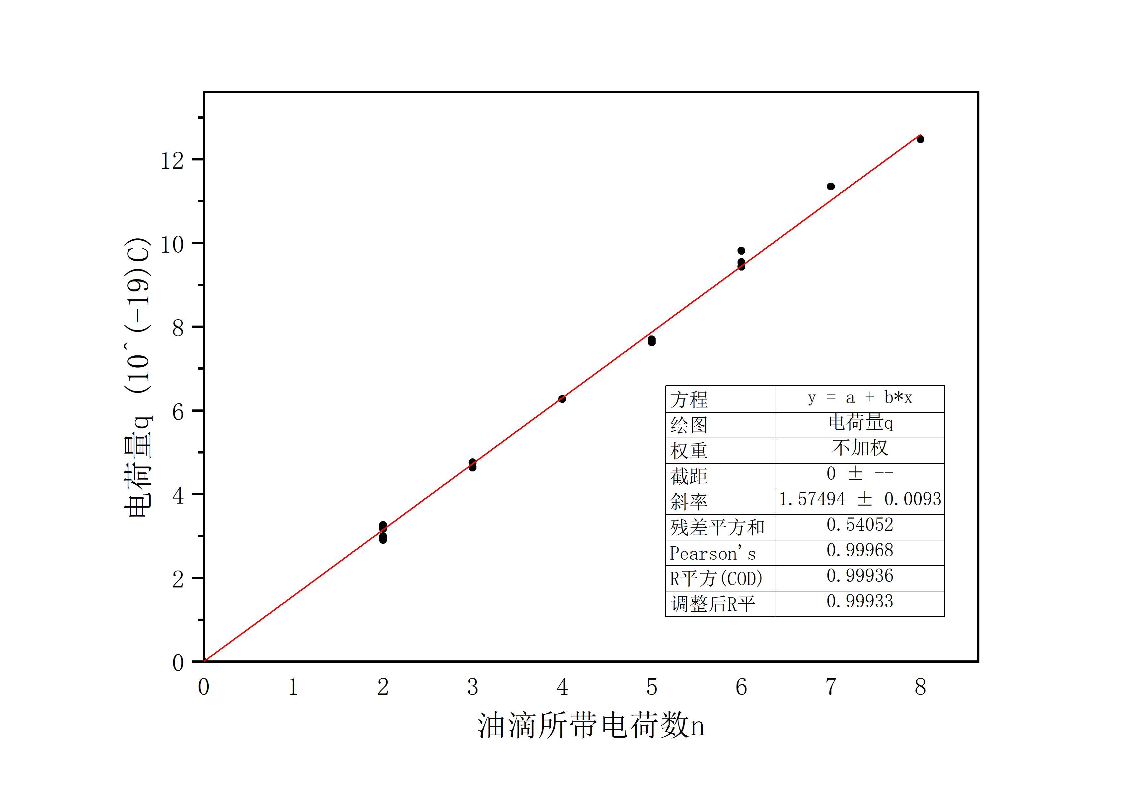实验数据拟合如图

本次实验测量得到的元电荷量为

$$δ_{测量}=1.575×{10}^{-19} C$$

取

$$δ_{理论}=1.602×{10}^{-19} C$$

相对误差为

$$η=\left|\frac{δ_{理论}-δ_{测量}}{δ_{理论}}\right|=1.68\%$$

（2）验证电荷的分立性

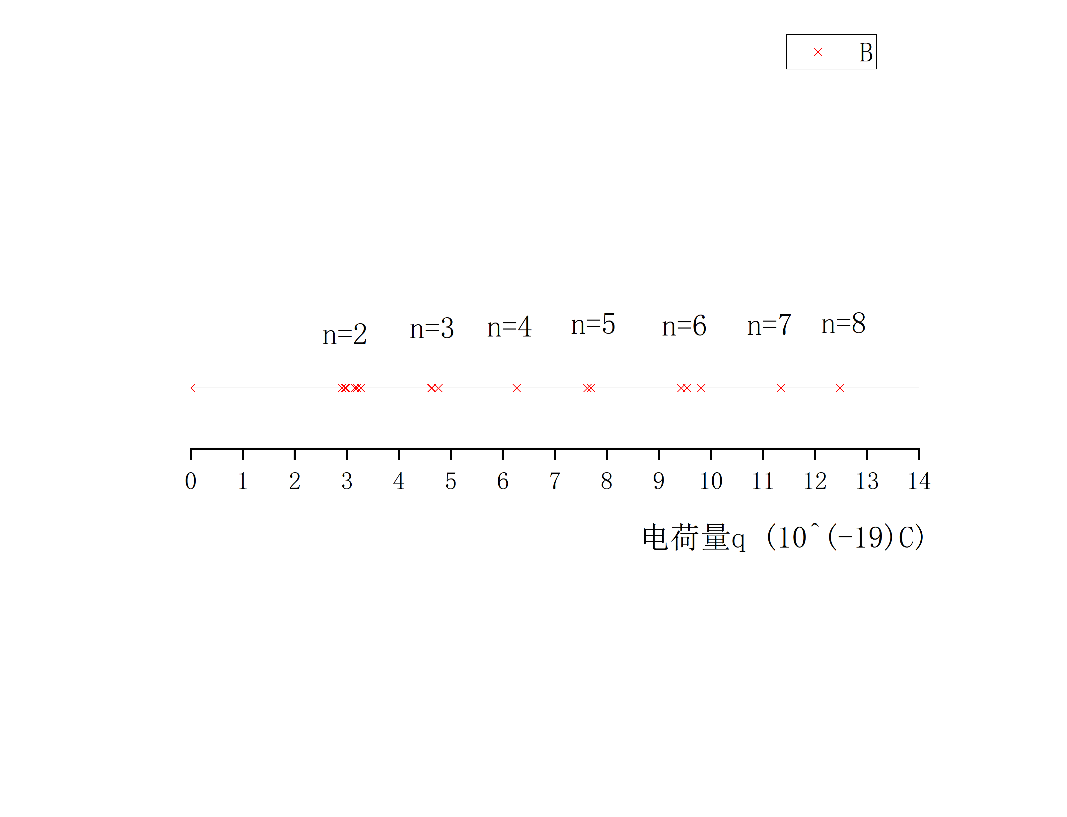将油滴的电荷数量如图表示

显然，这些点聚集成一系列等间距分布的“岛屿”，可以认为证明了电荷的分立性

* **【实验反思】**

1. 本次实验测量的较多油滴的带电荷数量为2，而带电荷数为其他值的油滴明显较少，说明在测量油滴的选择上有一定主观因素的影响，测量更多的油滴可以得到更多其他电荷数的油滴以减少误差。

2. 本次实验物理量的测量比较简单，但由测量出的量得到电荷量需要一定的计算，利用计算机的算法程序可以代替人工计算，大大提高了实验效率，也方便了数据处理。这种思路可以推广到更多实验。